С днём соцработника !
07.06.2022
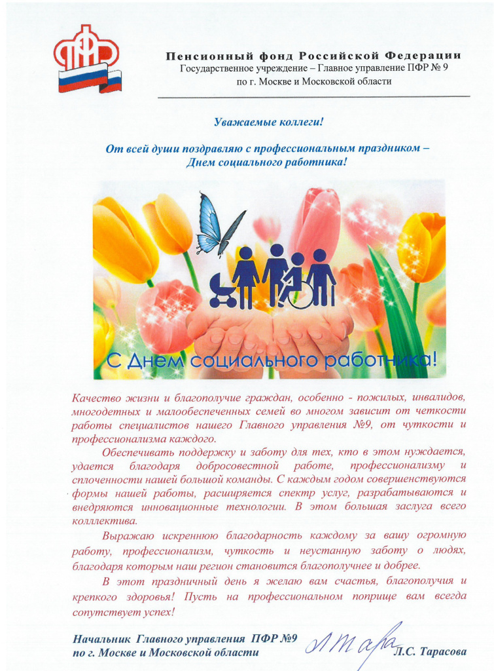

Адрес страницы: http://severnoe-tushino.mos.ru/presscenter/news/detail/10854922.html
Управа района Северное Тушино города Москвы

